南京工业职业技术大学省级培训项目
2020年教师基本素养培训“信息化教学”培训项目开班通知
根据江苏省教育厅、财政厅关于下达2020年度高职院校教师省级培训项目任务的通知文件要求，我院现将“信息化教学”教师基本素养培训（项目代码：2020S36）学员报到事项，具体通知如下：
一、培训日期
2020年8月25日—2020年8月31日（8月24日13：30-17：00报到）
二、报到地点、培训地点
1．报到地点：古南都玉澜庭酒店
（酒店地址：江苏省南京市秦淮区中山东路532-2号金蝶科技园内C座）
2．培训地点：南京工业职业技术大学敬业楼、古南都玉澜庭酒店会议室
三、培训费用
培训费、食宿费由省财政承担，交通费由学员所在单位承担，培训期间食宿统一安排。
四、注意事项
参培老师报到时，请携带身份证、江苏省高等职业院校教师省级培训登记
表（纸质稿一式两份，学校人事部门盖章）、2寸免冠标准照片2张，笔记本电脑，个人必要生活用品。
五、联系人及联系方式
联系人： 陈老师 手机： 18362963285 办公电话：025-85864105
邮 箱：2542472193 @QQ.com
QQ交流群：398887322

六、古南都玉澜庭酒店乘车路线和地图
1．乘车路线
（1）南京南站乘坐地铁3号线至大行宫地铁站下车换乘地铁2号线，到明故宫地铁站，1出口往中山门方向走（往东走）看到红绿灯过马路去对面进金蝶科技园1号门，进去后步行200米到酒店。
（2）南京站乘坐地铁3号线至大行宫地铁站下车换乘地铁2号线，到明故宫地铁站，1出口往中山门方向走（往东走）看到红绿灯过马路去对面进金蝶科技园1号门，进去后步行200米到酒店。
2．宾馆地图
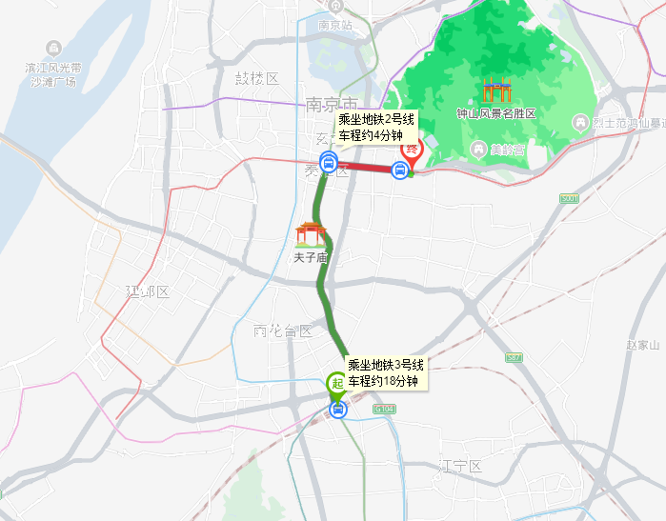

南京工业职业技术学院
2020年8月14日

